GUÍA DE PERIODO 1

Realice los siguientes ejercicios como refuerzo y recuperación de lo visto en el periodo 1.

1. CONVERSIÓN DE SISTEMAS NUMÉRICOS

Realice las siguientes conversiones de sistemas numéricos. Escribir el procedimiento y encerrar la respuesta.

${\left.111001\right)}_{2}→ {\left.?\right)}_{10}$

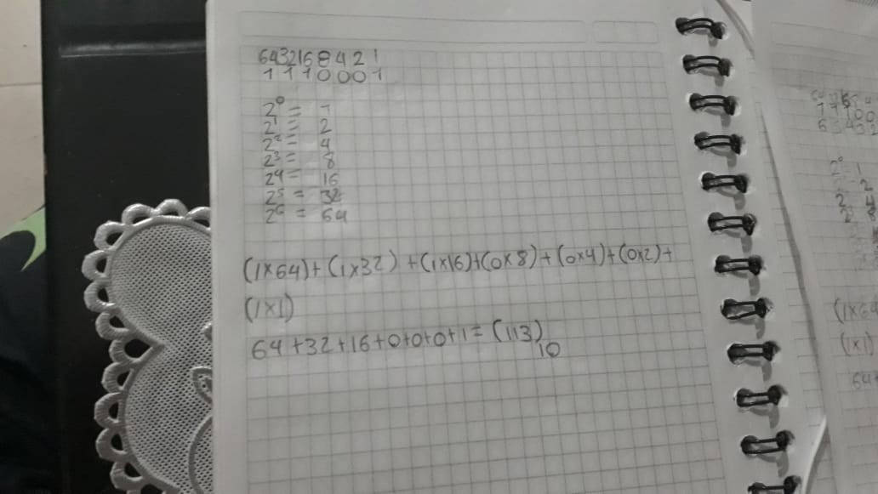

${\left.1024\right)}_{10}→ {\left.?\right)}_{2}$

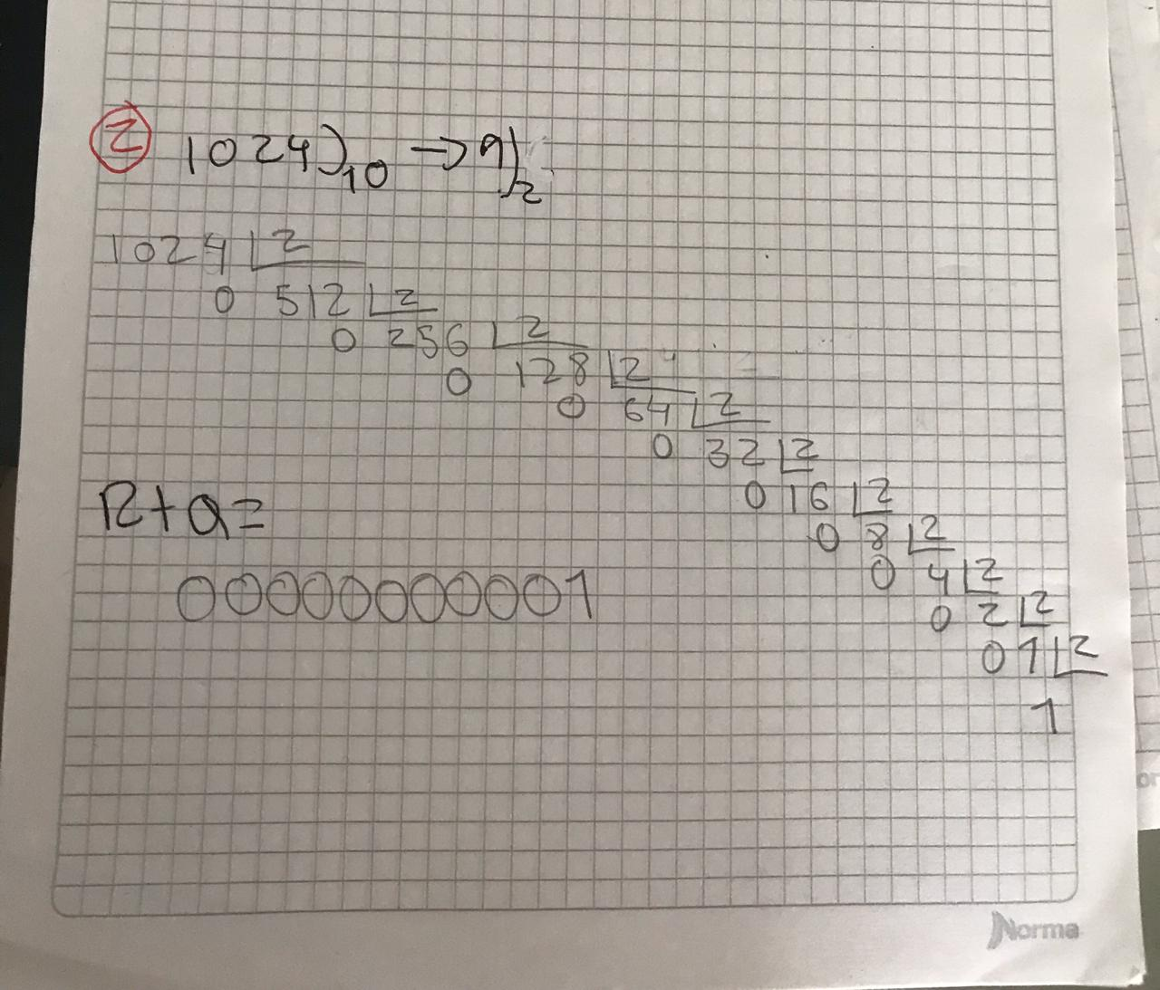

1. INTRODUCCION A EXCEL

Identifique los siguientes 12 elementos de la interfaz de Excel

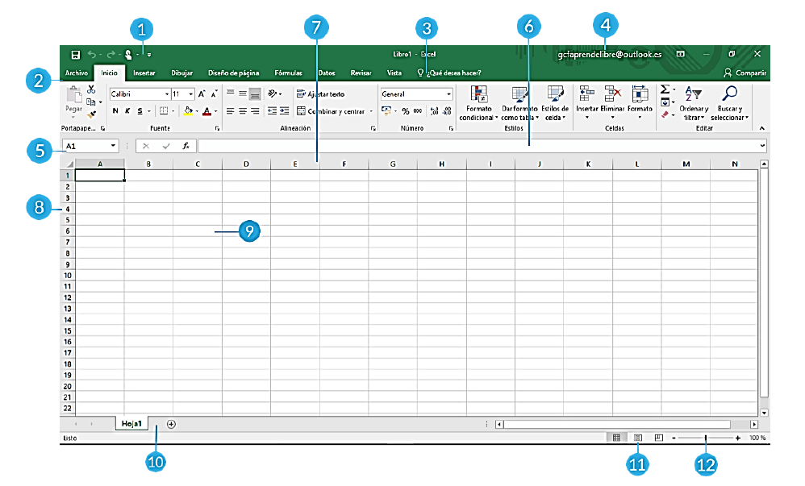

1. Barra de acceso rápido
2. Cinta de opciones
3. Cuadro de preguntas (que desea hacer)
4. Cuenta Microsoft
5. Celda activa
6. Barra de formulas
7. Columnas
8. filas
9. celdas
10. hojas de calculo
11. Tipos de vista
12. Zoom